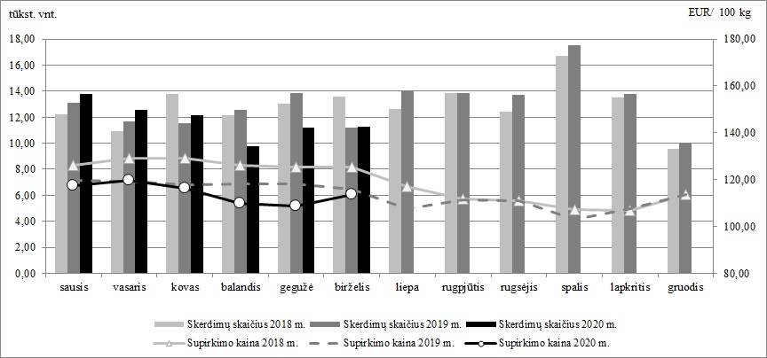

Pastaba. Vidutinės kainos skaičiuojamos svertiniu būdu, įskaitant įmonių ir (arba) ūkių supirktų galvijų, skerdžiamų pagal paslaugą kitoje skerdykloje, vertę.

Šaltinis: ŽŪIKVC (LŽŪMPRIS)

[2020-08-14](https://www.vic.lt/zumpris/2020/08/14/galviju-skerdimu-skaicius-ir-galviju-supirkimo-pagal-gyvaji-svori-kainos-lietuvoje-2018-2020-m/)

[Mėsos sektoriaus vidaus rinkos apžvalgos](https://www.vic.lt/zumpris/category/mesos-sektorius/mesos-sektoriaus-vidaus-rinkos-apzvalgos/)